|  |  |  |  |  |
| --- | --- | --- | --- | --- |
| **SPRAWOZDANIE Z LABORATORIUM PODSTAW AUTOMATYKI I ROBOTYKI** | | | | |
| **Numer zajęć** | 7 | **Termin zajęć** | 18 Maja 2016 | |
| **Temat ćwiczenia** | Obsługa i programowanie robota przemysłowego ABB IRB 1400 | | | |
| **Autor** | | | **Prowadzący** | **Ocena** |
| Bartosz Rodziewicz, 226105 | | | Dr inż. Wojciech Muszyński |  |

# **Cel ćwiczenia**

# Celem ćwiczenia jest zapoznanie ze strukturą kinematyczną, układem sterowania, własnościami ruchowymi, sposobem programowania i definiowania układu narzędzia manipulatora przemysłowego ABB IRB 1400.

# **Wstęp teoretyczny**

* 1. Podstawowe informacje o robocie IRB-1400

IRB-1400 jest robotem przemysłowym, produkowanym przez firmę ABB od 2002 roku (następcą IRB-1400 jest robot IRB-1410).

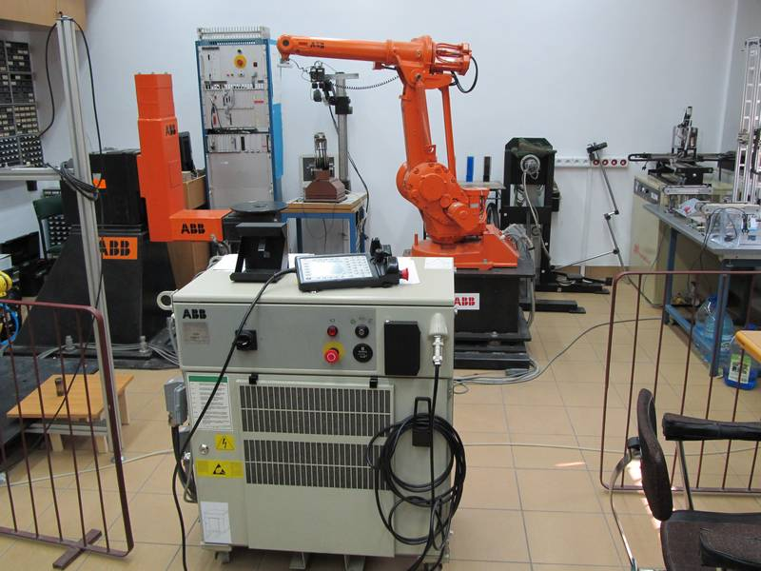

IRB-1400 składa się z dwóch podstawowych części: manipulatora (ramienia) oraz sterownika (szafa sterownicza, panel sterowania).

Manipulator posiada 6 stopni swobody, a poszczególne osie są napędzane silnikami prądu zmiennego.

Robot (z zainstalowanym chwytakiem, którego uczelniany robot nie posiada) może przemieszczać ładunki o łącznej wadze do 5kg na odległość 1,44m.

IRB-1400 posiada złącza RS232, RS422 oraz 2 złącza CAN przeznaczone do obsługi sensorów zewnętrznych, jak i złącza umożliwiające podłączenie zewnętrznych siników.

Robot może być programowany w trybie online – poprzez uczenie – oraz offline w języku Rapid (programy są wczytywane przez sterownik przy użyciu dysku 3.5”).

IRB-1400 posiada 3 tryby sterowania:

* automatyczny,
* ręczny – tryb sterowania osiami - 'jogging' (przełącznik 3 osie/3 osie)
* ręczny – 100% szybkości.

Robot ma szeroki zakres zastosowań – może służyć do wykonywania operacji montażu, malowania, spawania itd.

* 1. Chwytaki

Chwytaki w robotyce stanowią oprzyrządowanie manipulatorów robotów, dzięki kótrym możliwe jest chwycenie oraz przeniesienie przedmiotu w ramach precyzyjnych, zautomatyzowanych czynności wchodzących w skład zadań robota. Chwytak bardzo często jest wyposażany w narzędzia takie, jak lutownica czy spawarka, umożliwiające wykonanie różnorakich, powtarzających się bądź niebezpiecznych dla człowieka prac niższym kosztem i szybciej, niż w przypadku niezautomatyzowanej siły roboczej.

Do zadań chwytaków, w które wyposażane są roboty należy:

* uchwycenie manipulowanego przedmiotu, włączając w to zapewnienie mu odpowiedniej orientacji,
* utrzymanie owego przedmiotu, przeciwstawiając się działającym siłom zewnętrznym oraz przyspieszeniom transportowym,
* postawienie przedmiotu w miejscu przeznaczenia przy zachowaniu odpowiedniej orientacji obiektu.

Chwytaki można podzielić na kilka kategorii:

* Ze względu na ilość szczęk:
  + Dwuszczękowe, charakteryzujące się szczekami:
    - równoległymi,
    - kątowymi, rozwarcie do 40º,
    - promieniowymi, o rozwarciu do 180º.
  + Trójszczękowe
* Ze względu na napęd:
  + Mechaniczne,
  + Pneumatyczne.
* Ze względu na zasadę działania:
  + Kształtowe,
  + Siłowe,
  + Siłowo-kształtowe.

# **Przebieg ćwiczenia**

* 1. Zapoznanie się z podstawowymi informacjami nt. robotyki, robota IRB-1400 oraz części składowych robota (przeguby, chwytaki, itd.)
  2. Obejrzenie pokazu robota IRB-1400
  3. Wspólne zaprogramowanie robota

# **Bibliografia**

* Skrócona instrukcja obsługi IRB-1400
* Craig John J. Wprowadzenie do robotyki, Warszawa, WNT, 1993
* Strona Laboratorium Robotyki
* Wikipedia.org